컴퓨터학부 20162448 김병준

1. 결과

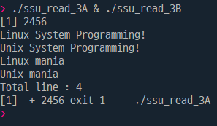

1. 소스코드

|  |
| --- |
| #include <stdio.h>  #include <stdlib.h>  #include <unistd.h>  #include <fcntl.h>  int main(void)  {  char c;  int fd;  if((fd = open("ssu_test.txt", O_RDONLY)) < 0) { // ssu_test.txt를 읽기전용으로 열기  fprintf(stderr, "open error for %s\n", "ssu_test.txt");  exit(1);  }  while(1) { // 한바이트씩 읽어들여서 화면에 출력  if(read(fd, &c, 1) > 0 )  putchar(c);  else  break;  }  exit(1);  } |

[코드 1] ssu_read_3A.c

|  |
| --- |
| #include <stdio.h>  #include <stdlib.h>  #include <unistd.h>  #include <fcntl.h>  // 라인 개수 체크 함수  int main(void)  {  char character;  int fd;  int line_count = 0;  if((fd = open("ssu_test.txt", O_RDONLY)) < 0 ) { // ssu_test.txt파일을 읽기전용으로 열기  fprintf(stderr, "open error for %s\n", "ssu_test.txt");  exit(1);  }  while(1) {  if(read(fd, &character, 1) > 0) { // 한바이트를 character 변수에 읽어서 저장  if(character == '\n')  line_count++;  }  else  break;  }  printf("Total line : %d\n", line_count);  exit(0);  } |

[코드 2] ssu_read_3B.c